Industrialny salon z jeansowymi sofami
Domy i mieszkania w stylu industrialnym mają zimne barwy, a wykańcza się je surowymi i prostymi materiałami takimi jak beton i cegła. Jest to więc przeciwieństwo pomieszczeń urządzonych w ciepłym brązie czy bordo, w których na ścianach znajdują się gładzie gipsowe i szlifowane kafle, a na podłodze parkiet lub panele.

Styl industrialny narodził się w latach 50-tych w Stanach Zjednoczonych, kiedy recesja gospodarcza pociągnęła za sobą zamykanie fabryk. Z pustych pomieszczeń w nich korzystali artyści, którzy do tych darmowych lokali, przenosili swoje studia. Urządzali je dzięki znalezionym meblom i dodatkom, którymi były elementy wyposażenia byłych zakładów produkcyjnych. Następnie nastał trwający do dziś trend odrestaurowywania w fabrykach pomieszczeń, które przerabiane były na mieszkania, zwane loftami. Dlatego dziś styl industrialny zwany jest jeszcze loftowym.
Jak powinny wyglądać wnętrza w domu lub mieszkaniu w tej stylistyce? Tak jak w fabryce, czyli powinny one być wysokie, z dużymi oknami. Najlepiej, gdyby salon, jadalnia, kuchnia i sypialnia nie były oddzielone ścianami, tylko łączyły się w duże przestrzenie. Osobom, które nie mają wysokich mieszkań, a chciałyby zaaranżować salon w tym stylu, radzimy zamocować pod sufitem metalowe wsporniki. Na nich, bez konieczności opuszczania sufitu, zainstalować można oświetlenie halogenowe, które sprawi, że pomieszczenie będzie wydawać się wyższe.

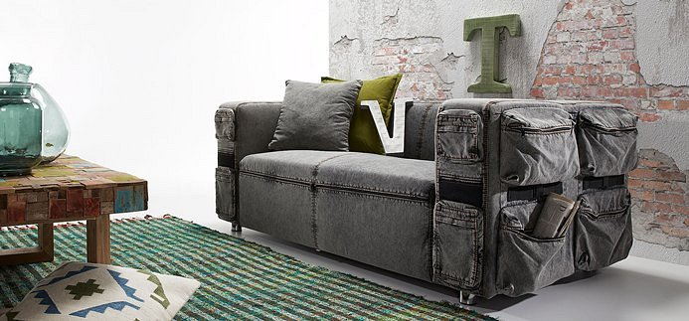
Samuel od hauz.pl
Podstawowym elementem stylu loftowego jest beton, który możemy stosować zarówno na podłodze, ścianach czy suficie lub jako blat kuchenny. Nowoczesne formy wykańczania wnętrz, które wywodzą się z tego materiału to np. betonowy tynk strukturalny na ścianę czy zacierany beton pokryty preparatem nabłyszczającym na podłogę. Kolejnym jest cegła, która może być w zimnym kolorze, białym, kremowym lub szarym. Jednak osoby, które chciałyby ocieplić taki chłodny salon, powinny zlecić wykonanie ściany, na którą składa się czerwona, pomarańczowa lub bordowa cegła. Ściana taka może nawiązywać do starej, zniszczonej fabryki dzięki ubytkom tynku i farby, które odsłonią cegłę w ciepłej barwie.
Dominującymi kolorami takiego mieszkania powinna być klasyczna zimna biel, różne odcienie szarości, ewentualnie delikatne piaskowe odcienie. Nie należy bać się również odcieni przybrudzonych, czy to w kwestii odcienia czy faktury. Wszelkiego typu ubytki, zacieki, szorstkie i nierówne ściany wpisują się w przemysłową stylistykę wnętrza.
Sofy z szarego jeansu
E-sklep http://hauz.pl/ prowadzi sprzedaż dwóch sof Samuel i Gordon, które składają się z drewnianej konstrukcji i pianki poliuretanowej. Jednak to, co je wyróżnia to szary jeans, z charakterystycznymi przeszyciami, z którego są wykonane. Tkanina ta w 75 procentach składa się z bawełny, a w 25 z poliestru. Jest to materiał surowy, jakże inny niż brązowa skóra czy gładka tkanina, dzięki któremu możemy zaaranżować salon w stylistyce industrialnej.
Pierwszą z nich jest 2-osobowa sofa Samuel, z przednimi i bocznymi kieszeniami, którą wykonano z szarego jeansu. Kieszenie nie tylko przypominają spodnie, nadając jednocześnie wyrazu, ale także służą jako schowek na gazetę, okulary czy pilot. Mebel ma wysokość 63 cm, szerokość 155 cm, głębokość 90 cm, a waży 63 kg. Kosztuje 2 650 zł, cena ta zawiera także dekoracyjne poduszki.
Kolejną jest sofa narożna Gordon, która składa się z kupowanych oddzielnie modułów. Dzięki temu sami kształtujemy wielkość mebla. Zarówno moduł narożny jak i normalny mają wymiary wysokość 87 cm, szerokość 83 cm, głębokość 93 cm, z tym, że ten pierwszy waży 33,3 kg, a drugi 23,4 kg. Typowy narożnik, który składa się z jednego narożnego i dwóch normalnych modułów kosztuje 5 300 zł. Warto dodać, że w http://hauz.pl/ zakupić można również puf z kolekcji Gordon, który też wykonany jest z szarego jeansu, jego cena wynosi 887 zł.

Gordon od hauz.pl
Na podłodze salonu, w którym będzie któraś z tych dwóch sof, powinien leżeć dywan w formie kolorowej plecionki, który wygląda jak narzuta. Do tego na ścianie cegła, albo bardzo jasna, albo czerwona w wersji obdrapanej ściany. W takim pomieszczeniu na podłodze nie pasowałyby płytki czy panele, dlatego proponujemy posadzkę w kolorze białym z żywicy epoksydowej lub poliuretanowej. Do tego stolik z surowego drewna, może on być pomalowany kolorowymi farbami, pozornie w sposób niezdarny. Dodatkami może być drewniana tacka na kawę czy herbatę, poduchy (część może być w bardziej żywych kolorach), lampa z drewna lub ceramiki oraz duże, szklane naczynia.
Nie każdego stać na mieszkanie w lofcie, których ceny ze względu na dużą powierzchnię i lokalizacje w największych miastach Polski, są wysokie. Jednak przy odrobinie wyobraźni można stworzyć salon nawiązujący do stylu industrialnego i poczuć się oryginalnie, gdyż nie każdy mieszka w mieszkaniu przypominającym starą fabrykę.

